

Министерство образования и молодежной политики Свердловской области
ГАПОУ СО «Екатеринбургский колледж транспортного строительства»

Отчёт по практическому заданию № 3

Выполнил: Политов Матвей Вадимович
Группа: ПР-31
Преподаватель: Мирошниченко Г.В.

2026
Содержание

1. Задание №1 Мобильное приложение «Банк: кредитный калькулятор» 3
1.1 Описание задачи 3
1.2 Структура проекта 3
1.3 Описание разработанных функций 3
1.4 Алгоритм решения 3
1.5 Используемые библиотеки 3
1.6 Тестовые случаи 3
1.7 Используемые инструменты 3
1.8 Описание пользовательского интерфейса 3
1.9 Приложение (pr screen экранов) 3

1. Задание №1 Мобильное приложение «Банк: Кредитный калькулятор»

Описание задачи
Требуется разработать Android-приложение CriminalIntent. Журнал офисных преступлений (грязная посуда в раковине, пустой лоток принтера, украденный йогурт из холодильника и т.п.).

Структура проекта
Проект построен на базе архитектуры Android (minSdk = 21, targetSdk = 34) с использованием пакета com.bignerdranch.criminal_intent.
Основные компоненты проекта:
- Crime.kt — модель данных преступления (id, title, date, isSolved, suspect).
- CrimeLab.kt — хранилище списка преступлений с методами getCrimes() и getCrime(id).
- CrimeListFragment.kt — фрагмент со списком всех преступлений, обрабатывает клик и переход к детализации.
- CrimeFragment.kt — фрагмент детализации, содержит поля редактирования и кнопки неявных интентов.
- CrimeListAdapter.kt — адаптер для RecyclerView, заполняет строки списка.
- MainActivity.kt — хост-активность, размещает фрагменты через FragmentManager.
- activity_main.xml — макет хост-активности с FrameLayout-контейнером.
- fragment_crime.xml — макет экрана детализации преступления.
- fragment_crime_list.xml — макет экрана списка (RecyclerView).
- list_item_crime.xml — макет одной строки списка.

Описание разработанных функций
- Crime() в Crime.kt: конструктор data-класса, инициализирует поля id (генерируется через UUID.randomUUID()), title, date (текущая дата), isSolved (false) и suspect (пустая строка).
- getCrimes() в CrimeLab.kt: возвращает список всех преступлений типа List<Crime>.
- getCrime(id: UUID) в CrimeLab.kt: находит преступление по идентификатору, возвращает Crime? (или null, если не найдено).
- onCreate() в MainActivity: устанавливает разметку activity_main, через supportFragmentManager.findFragmentById() проверяет наличие фрагмента в контейнере и при отсутствии добавляет CrimeListFragment.
- onCreateView() в CrimeListFragment: заполняет разметку fragment_crime_list, находит RecyclerView, устанавливает LinearLayoutManager и CrimeListAdapter, обрабатывает клик по элементу через транзакцию replace(...).addToBackStack(null).commit().
- onCreate() в CrimeFragment: извлекает crimeId из arguments, загружает объект Crime из CrimeLab (или создаёт новый, если id не передан).
- onCreateView() в CrimeFragment: заполняет разметку fragment_crime, находит виджеты (titleField, dateButton, solvedCheckBox, suspectButton, reportButton), назначает слушатели кнопок и устанавливает дату.
- onStart() в CrimeFragment: устанавливает TextWatcher на поле Title и OnCheckedChangeListener на чекбокс «Solved» для обновления модели Crime.
- getCrimeReport() в CrimeFragment: формирует текст отчёта о преступлении (название, дата, статус, подозреваемый) и возвращает String.
- newInstance(crimeId: UUID) в CrimeFragment: фабричный метод, создаёт фрагмент с id преступления в arguments.
- pickContactLauncher в CrimeFragment: колбэк, обрабатывает результат выбора контакта — читает имя через ContentResolver.query(), сохраняет в crime.suspect, обновляет текст кнопки.
- onCreateViewHolder() в CrimeListAdapter: создаёт View из list_item_crime.xml и оборачивает в CrimeHolder.
- onBindViewHolder() в CrimeListAdapter: заполняет строку списка названием и датой преступления, назначает OnClickListener для перехода к детализации.
- getItemCount() в CrimeListAdapter: возвращает количество преступлений в списке.

Алгоритм решения
1. Общий алгоритм работы приложения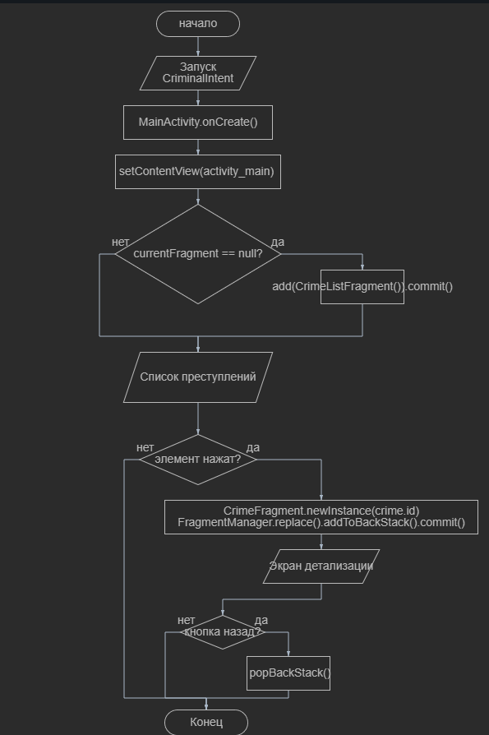

2. Алгоритм экрана детализации (действия пользователя)

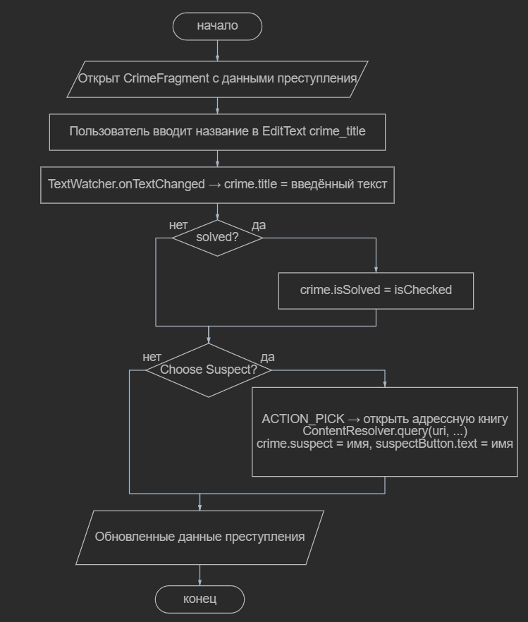

3. Алгоритм отправки отчёта о преступлении
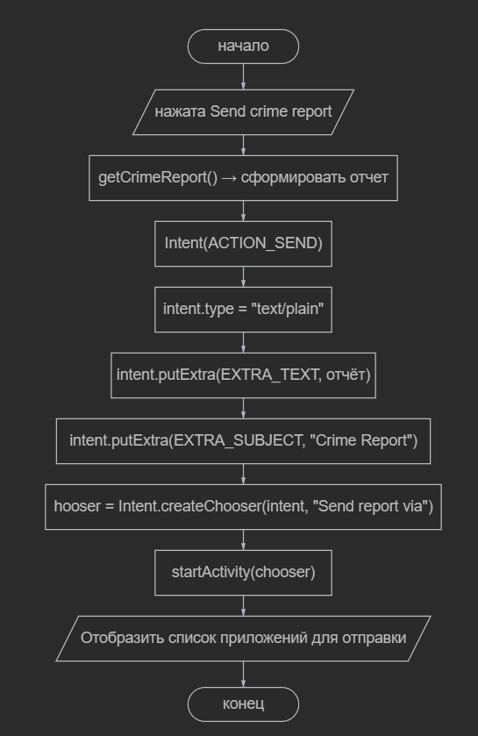

Используемые библиотеки
1. import android.os.Bundle
2. import android.content.Intent
3. import android.net.Uri
4. import android.provider.ContactsContract
5. import android.text.Editable
6. import android.text.TextWatcher
7. import android.view.LayoutInflater
8. import android.view.View
9. import android.view.ViewGroup
10. import android.widget.CheckBox
11. import android.widget.EditText
12. import android.widget.TextView
13. import java.text.SimpleDateFormat
14. import java.util.Locale
15. import java.util.UUID
16. import java.util.Date
17. import androidx.appcompat.app.AppCompatActivity
18. import androidx.appcompat.widget.AppCompatButton
19. import androidx.fragment.app.Fragment
20. import androidx.activity.result.contract.ActivityResultContracts
21. import androidx.recyclerview.widget.LinearLayoutManager
22. import androidx.recyclerview.widget.RecyclerView

Тестовые случаи
1. Тест 1 (Запуск приложения и отображение списка):
Входные данные: холодный запуск приложения.
Ожидаемый результат: MainActivity загружает CrimeListFragment, отображается список из 5 преступлений («Crime #1» … «Crime #5») с датами.

2. Тест 2 (Переход к детализации):
Входные данные: тап по элементу списка «Crime #1».
Ожидаемый результат: FragmentManager выполняет replace(...).addToBackStack(null), открывается CrimeFragment с данными преступления #1 (Title, Details, дата, Solved).

3. Тест 3 (Редактирование названия):
Входные данные: ввод текста «Tank explosion» в поле Title.
Ожидаемый результат: TextWatcher.onTextChanged() обновляет crime.title, при возврате к списку элемент отображается с новым названием.

4. Тест 4 (Отметка «Раскрыто»):
Входные данные: установка галочки в CheckBox «Solved».
Ожидаемый результат: crime.isSolved = true, состояние сохраняется в модели CrimeLab.

5. Тест 5 (Выбор подозреваемого):
Входные данные: нажатие кнопки «Choose Suspect» на устройстве с адресной книгой. Ожидаемый результат: открывается приложение контактов (ACTION_PICK), после выбора имя подозреваемого отображается на кнопке и сохраняется в crime.suspect.

Используемые инструменты
- Язык программирования: Kotlin.

- Среда разработки: Android Studio Hedgehog | 2023.1.1.

- Целевая платформа: Android SDK (API 24–34).

Описание пользовательского интерфейса

Экран списка (CrimeListFragment)

Элемент | Тип | Назначение | Поведение
crime_recycler_view | RecyclerView | Список всех преступлений | Линейный вертикальный список, заполняется CrimeListAdapter
crime_title (в list_item_crime.xml) | TextView | Название преступления в строке | Жирный шрифт, 18sp, заполняется из crime.title
crime_date (в list_item_crime.xml) | TextView | Дата преступления в строке | Обычный шрифт, 14sp, формат EEE MMM dd HH:mm:ss zzz yyyy
строка списка | LinearLayout | Контейнер элемента | Клик -> открытие детализации

Экран детализации (CrimeFragment)
Элемент | Тип | Назначение | Поведение
TITLE | TextView (label) | Заголовок раздела «Название» | Статичный текст @string/crime_title_label
crime_title | EditText | Поле ввода названия | При вводе через TextWatcher обновляет crime.title
DETAILS | TextView (label) | Заголовок раздела «Детали» | Статичный текст @string/crime_details_label
crime_date | AppCompatButton | Отображение даты преступления | Заблокирован (isEnabled = false), показывает crime.date
crime_solved | CheckBox | Отметка «Раскрыто» | При переключении обновляет crime.isSolved
crime_suspect | AppCompatButton | Кнопка «Choose Suspect» | Неявный интент ACTION_PICK, открывает адресную книгу
crime_report | AppCompatButton | Кнопка «Send crime report» | Неявный интент ACTION_SEND + createChooser, открывает список приложений для отправки

Приложение скриншотов

